蓝牙显示屏方案尺寸

方案:蓝牙芯片NRF52832+ 1.54 OLED 显示屏

下图为单屏的显示尺寸：

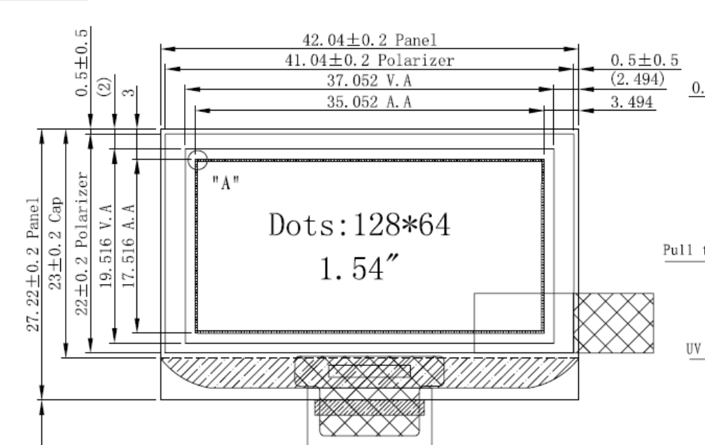

下图为OLED 屏+蓝牙线路板尺寸

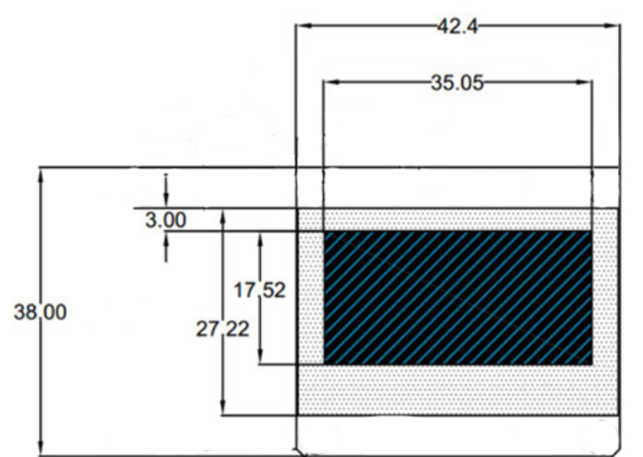

整套 PCBA:

1.开发内容：通过蓝牙控制OLED 显示屏 显示 姓名 出生日期

2.开发时间：4-6 周

3开发费用 3000元 可提供5套样品（PCBA）（半年内提货5000套可抵扣货款）

4.单套未税价格： 1-99套 75元

100套以上 65

500套 以上60

1000套以上58

5000套以上55